Jueves
24
de Junio

Tercero de Primaria
Ciencias Naturales

La Tierra en el universo,
repasamos lo aprendido

Aprendizaje esperado: Explica la secuencia del día y de la noche y las fases de la Luna considerando los movimientos de la Tierra y la Luna.

Énfasis: Integra lo aprendido para explicar el día y la noche y las fases de la Luna, considerando los movimientos de la Tierra y la Luna.

¿Qué vamos a aprender?

Aprenderás a explicar la secuencia del día y de la noche y las fases de la Luna considerando los movimientos de la Tierra y la Luna.

¿Qué hacemos?

Has aprendido mucho sobre los movimientos que efectúa la Tierra y su impacto en el día a día. Hoy vas a hacer un repaso para retomar los aspectos más relevantes de estas dos semanas, por ejemplo, despejaras las dudas que hayan quedado o aquellas que comentaste con tus maestros.

Para repasar los temas estudiados lo harás a través de un juego, ¿Te gustaría jugar memorama de la Tierra y su posición en el universo?

Qué te parece si para iniciar lees el siguiente cuento, que justamente se relaciona con estos temas, ¿Estás lista o listo?

La Tierra desde el espacio.

“Bienvenidos a la clase de Tierra y Humanidad 1, por favor saquen sus cuadernos, dijo la maestra Shelley apenas entró al salón. Desde hacía años, cuando la sonda Voyager 1 había aterrizado en la galaxia GNz11, los genezionces se habían dado a la tarea de investigar esa forma de vida inteligente que les hizo llegar un mensaje de bienvenida desde el otro lado del espacio.

La maestra era una especialista que había encabezado misiones a la Tierra, como agente de paz y como exploradora independiente, ahora se dedicaba a dar clases sobre ese planeta y los humanos.

Maestra, ¿Podría hablarnos un poco de la Tierra? preguntó una estudiante con emoción. He leído y oído todo lo que hay en el Voyager 1 y no deja de sorprenderme lo increíble que es.

Claro, pero antes repasemos un poco. ¿Alguien sabe cómo se llama su galaxia?

Vía Láctea, dijo un estudiante, le pusieron así por una cultura antigua, la gressja creo.

Griega corrigió y sí, así se llama. Su Sistema solar se forma de ocho planetas: Mercurio, Venus, Tierra, Marte, Júpiter, Saturno, Urano y Neptuno.

¡La Tierra es el tercer planeta!

Así es y el único con vida en esa galaxia. Tiene un satélite natural de nombre “Luna”. ¿Alguna otra pregunta?

¿Es verdad que la vuelta a su estrella llamada Sol sólo dura 365 días? cuestionó un alienígena.

Por supuesto, la Tierra sólo tiene un diámetro de 6.371 km, por lo que puede dar la vuelta al Sol en 365 días y 6 horas. Los humanos lo llaman traslación.

¡Son tan pequeños! Comentaron varios alumnos, su planeta es tan chiquito y joven, sólo tiene 4,543 miles de millones años dejó que los murmullos de admiración se acallaran. La Tierra da una vuelta sobre su propio eje en sólo 24 horas, ellos lo llaman rotación.

El ciclo de 24 horas de rotación es lo que hace que una de las mitades de la Tierra se quede sin luz natural por algunas horas. En otros planetas, quedarse sin calor podría significar la muerte, pero los humanos están muy cerca de su estrella por lo que no sufren tanto.

Para ellos es normal. Lo llaman “día” cuando el Sol brilla en ellos y “noche” cuando no. Este movimiento permite a las zonas del planeta tener diferentes horarios y va siempre de este a oeste.

Pero si la Tierra da vueltas alrededor del Sol, ¿Por qué a veces está más cerca o lejos? Debería estar a la misma distancia.

Buena observación comentó y fijó sus muchos ojos en las caras verdosas de sus alumnos. El movimiento que hace la Tierra no es circular, es elíptico, por eso hay veces que está más cerca del Sol.

¡Eso es interesante! ¿Podremos ir a visitarlos pronto? Voyager 1 traía un mensaje de bienvenida y sería grosero no contestar.

Por supuesto que sí, pero a su debido tiempo los humanos son una civilización, digamos arcaica.

¿Por qué? ¿Qué quiere decir?

Cuando estuve ahí comenzó la especialista y todos se acercaron para escuchar, noté que habían avanzado, pero se detuvo, dejando a todos en vilo antes de proseguir les gustan las guerras.

¿Hay alienígenas agresivos cerca?

No, con otros humanos.

¿Qué?

Además, son un poco descuidados con su propio planeta, es tan hermoso con seres vivos de mil formas, colores y tamaños, pero esta civilización todavía no valora lo que tienen.

Por eso no es prudente que nos acerquemos a ellos por ahora. Hasta que no hayan evolucionado, los seguiremos observando y cuidando de lejos.

En ese instante, la chicharra sonó marcando el fin de la clase. Los estudiantes tomaron sus cosas y salieron de ahí en silencio, preocupados.

La Tierra parece tan increíble comentó la estudiante de ojos morados.

Mucho coincidió su amigo, algún día quiero visitarla y conocer de su translación y rotación, pero tendré que esperar.

Y se marcharon hablando de lo complicada que es la vida en otros planetas.”

¿Qué tal el cuento? ¿Te imaginas cómo nos verían desde otros planetas?

Te imaginas que, así como un día hablas de plantas y animales, una civilización remota dedicará un día a aprender de nosotros y nuestro planeta.

Pensamos que estudiamos el universo, pero podríamos ser nosotros el tema de estudio.

Te imaginas a la maestra dando clase a sus estudiantes alienígenas y observando nuestro planeta ¡y a nosotros los humanos! saber cómo es nuestro sistema solar y cómo funciona.

Por eso hoy vas a ver unos videos que la maestra Viviana envió, donde te enseña lo que sus estudiantes de tercero de primaria aprendieron durante estas dos semanas. ¿Estás listo o lista para ver lo que envió la maestra Viviana?

¿Observaste las maquetas tan bien hechas que presentaron los alumnos de la maestra Viviana?

Explicaron de una manera muy precisa los conceptos básicos que has estudiado.

Seguramente todos ellos han aprendido mucho y ahora pueden explicar adecuadamente los fenómenos naturales que ocurren debido a los movimientos de la Tierra.

Tú también seguirás repasando, por eso realizarás una actividad lúdica. Seguramente ya has jugado memorama antes, pero esta vez será un memorama que se llama, La Tierra en el universo ya es muy sencillo.

Te platico las Reglas:

Armar las parejas emparejando las tarjetas con imágenes, con las que tienen la descripción.

Todas las tarjetas deben estar volteadas hacia abajo para evitar ver lo que contienen.

Todas las tarjetas deben estar revueltas y volteadas hacia abajo para que nadie vea qué contienen.

Por turnos cada participante volteará una tarjeta y la mostrará para que todas y todos la vean.

Si no corresponde a la pareja, hay que dejarla en el mismo lugar y el jugador que sigue podrá rápidamente localizar la tarjeta que ya ubicó como pareja de otra.

Si logras armar una pareja en la que coincida la descripción con la imagen, entonces tienes un turno para buscar otro par.

Invita a tus hermanos o papás a jugar contigo y a ayudarte en la impresión y recorte de las tarjetas.

Los pares de las Tarjetas son:

- La persona que estudia el universo.

Imagen: ASTRÓNOMO

- Son ocho planetas, incluyendo a la Tierra, con todos sus satélites naturales y otros cuerpos celestes, girando en torno al Sol.

Imagen: SISTEMA SOLAR.

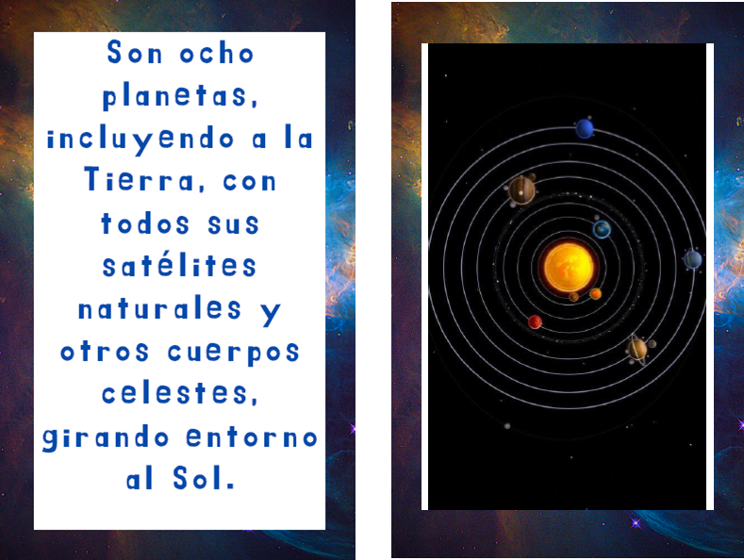

- Instrumento que utilizamos para explorar visualmente el universo.

Imagen: TELESCOPIO.

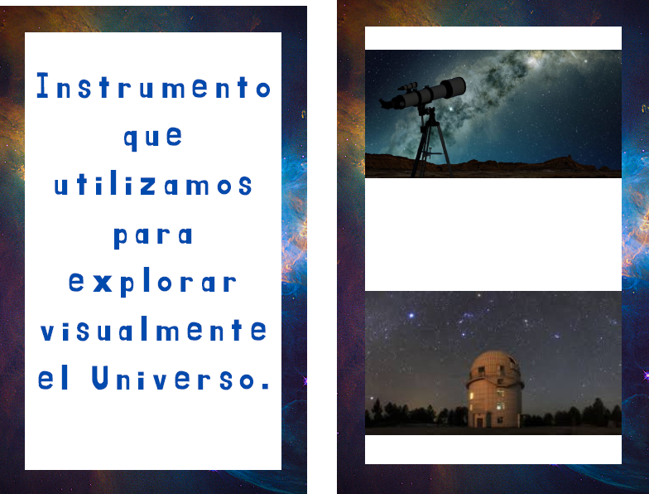

- Los ocho planetas del Sistema solar según su proximidad al Sol.

Imagen: MERCURIO, VENUS, TIERRA, MARTE, JÚPITER, SATURNO, URANO Y NEPTUNO.
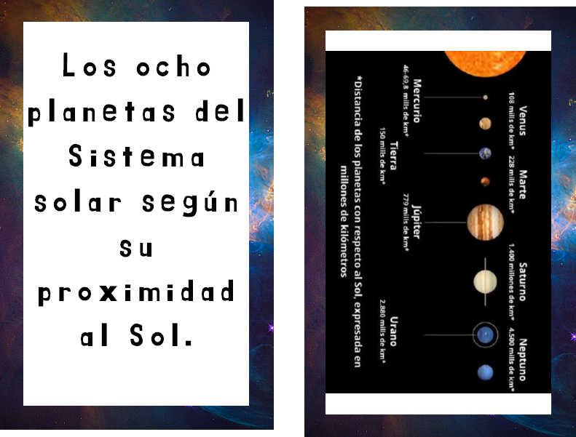

- Línea imaginaria que atraviesa verticalmente la Tierra de polo a polo.

Imagen: EJE.

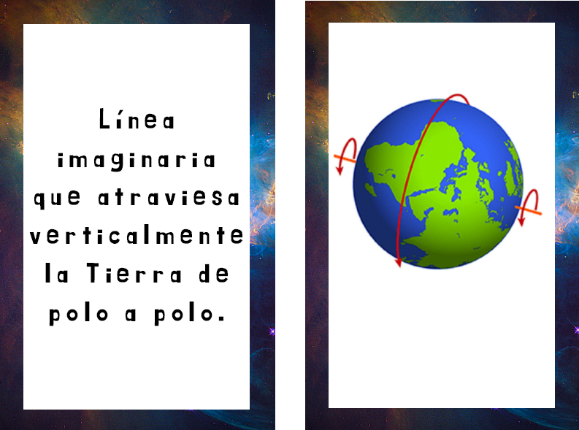

- Planeta que tiene los mayores anillos.

Imagen: SATURNO.

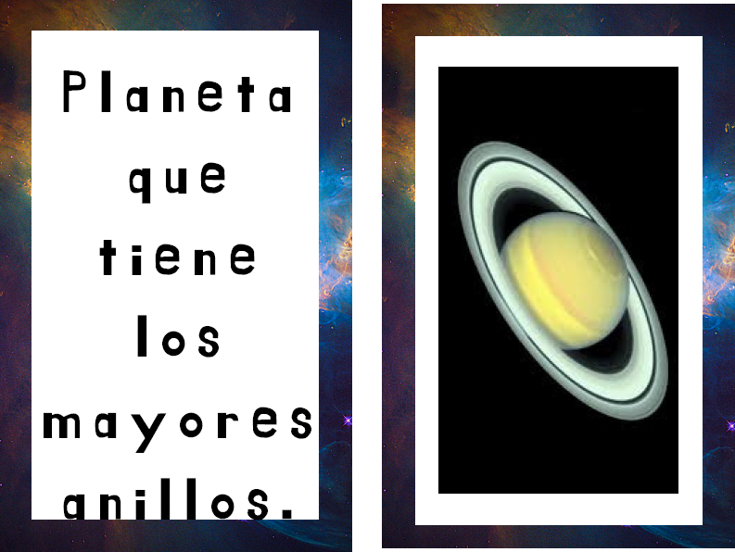

- Son las huellas de cuerpos celestes que se estrellan contra la Luna.

Imagen: CRÁTERES.

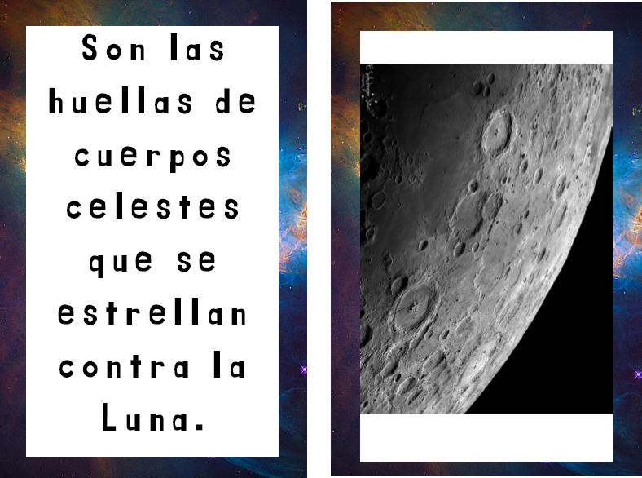

- Estrella enana amarilla que favorece el desarrollo de la vida en la Tierra.

Imagen: SOL.
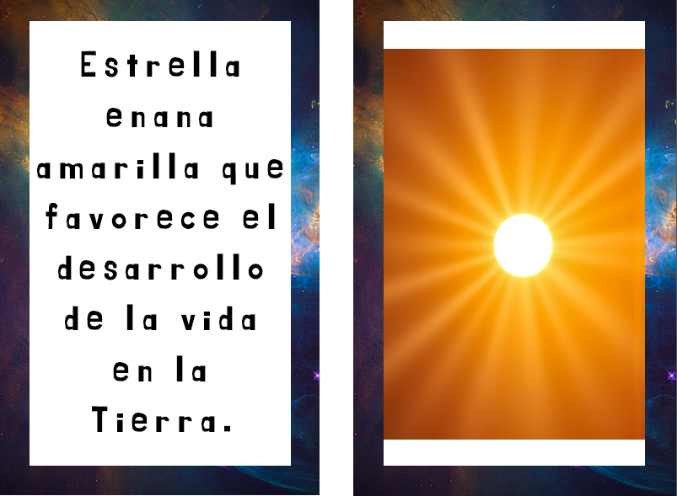

- Satélite natural de la Tierra.

Imagen: LUNA.
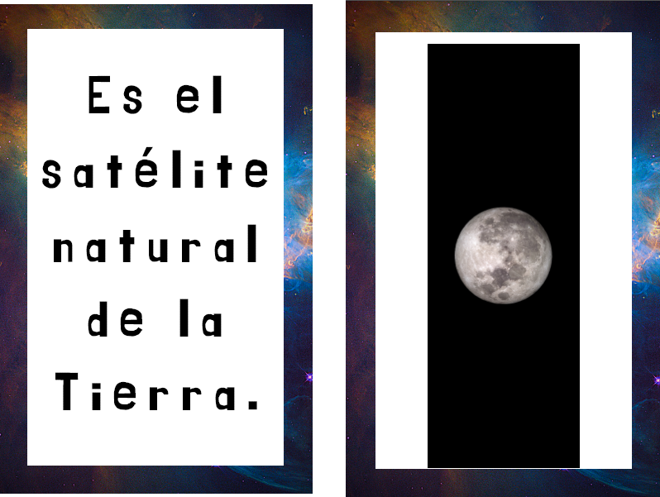

- El planeta que por su posición y características favorece el desarrollo de la vida.

Imagen: TIERRA.

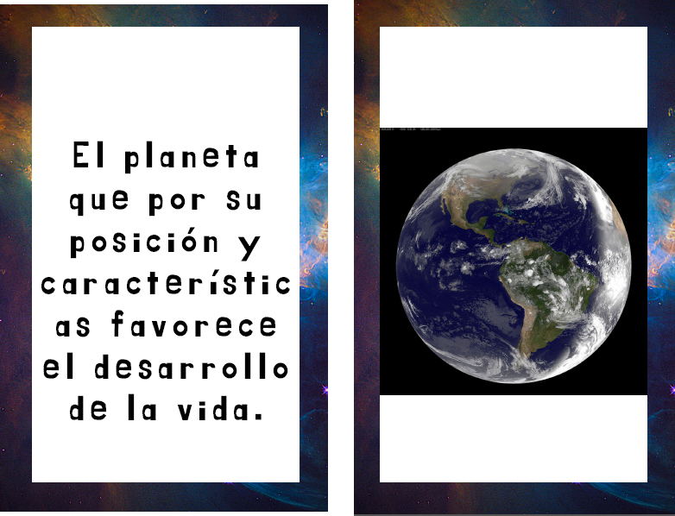

Se estima que el juego dure 10 minutos.

Al concluir el juego se determina quién es el ganador.

Con este juego recordaras algunas características de nuestro sistema solar y de los planetas que habitan en él.

Ahora harás una actividad que te ayude a recordar las interacciones que se dan entre estos cuerpos y las implicaciones de ellas. La actividad se llama “Verdad o reto en las estrellas”

Realiza esta actividad con tus familiares.

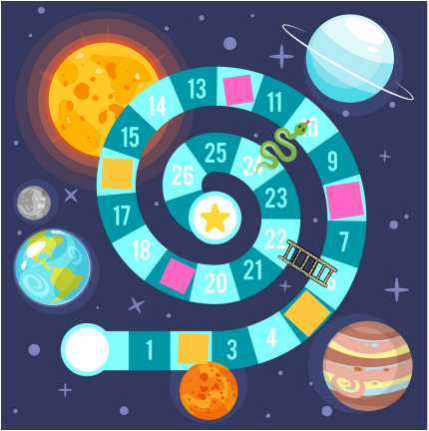

Pide ayuda a tus papás para imprimir, el tablero y los cohetes fichas, de un tamaño adecuado para poder utilizarlos en el juego.
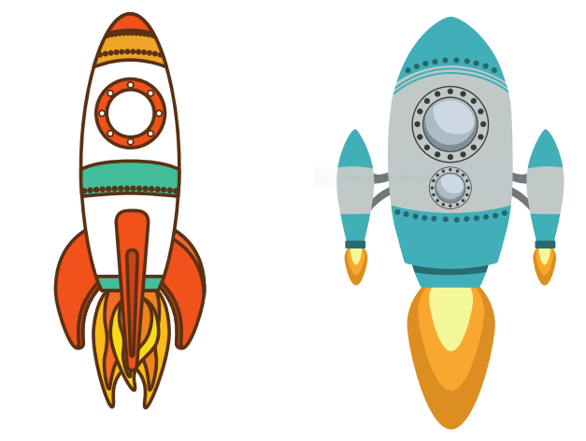

Las Reglas del juego son las siguientes:

Elegir un cohete ficha de avance.

Contestar la pregunta de la Tarjeta seleccionada.

Si la respuesta es correcta se tira el dado y se avanza el número de casillas que marca.

Si cae en casilla de color además de la pregunta ya contestada hay verdad o reto.

Si cae en casilla rosa se hace una pregunta, puedes contestar con la verdad o simular la respuesta, posiblemente el juego se haga muy interesante al escuchar respuestas reales.

Algunos ejemplos de preguntas para la casilla rosa son:

¿Cómo se llaman tus hermanos o hermanas?

¿Cuántos años tienes?

¿Cuál es tu animal/color/platillo/pasatiempo favorito?

¿Qué te hace feliz?

Si cae en casilla amarilla se da un reto, pueden ser deportivos o relacionados con otras asignaturas, pero no plantearlo como castigo, al contrario, como una habilidad personal.

Ejemplo:

Cuenta un chiste.

Camina como cangrejo.

Comparte un trabalenguas.

Dibuja las fases de la Luna.

Mírame sin parpadear.

Mírame sin reírte.

Salta en escuadra durante un minuto.

Gana quien llegue primero a la meta o quien avance más casillas.

Las preguntas para las Tarjetas son las siguientes:

- ¿Qué es el movimiento de rotación?

ES EL GIRO QUE UN PLANETA O SATÉLITE DA SOBRE SU PROPIO EJE. SE PUEDE SIMULAR EL GIRO.

- ¿Cuál es el planeta con el periodo de traslación más largo del sistema solar y cómo sabes la respuesta?

ES NEPTUNO Y RECUERDO QUE COMO ES EL MÁS LEJANO TARDA MÁS QUE CUALQUIERA EN DAR LA VUELTA AL SOL.

- ¿Qué pasaría si la Tierra no rotara?

UN LADO DARÍA LA CARA AL SOL DE MANERA PERMANENTE Y LAS TEMPERATURAS SERÍAN MUY ELEVADAS Y EL LADO CONTRARIO NUNCA RECIBIRÍA LA ENERGÍA SOLAR, POR LO TANTO, ESTARÍA PERMANENTEMENTE OSCURO Y LAS TEMPERATURAS SERÍAN MUY BAJAS.

- ¿Qué es el movimiento de traslación?

ES EL MOVIMIENTO QUE LOS PLANETAS DAN EN TORNO AL SOL, EL TIEMPO QUE TARDA CADA UNO DEPENDE DE DIVERSOS FACTORES, PRINCIPALMENTE LA DISTANCIA ENTRE EL PLANETA Y EL SOL.

- ¿Cuál es el planeta con las temperaturas más bajas?

TODA LA ENERGÍA CALORÍFICA QUE UN PLANETA TIENE, PROVIENE DEL SOL, ENTONCES EL PLANETA MÁS LEJOS DEL SOL, DEBE SER EL MÁS FRÍO…ES NEPTUNO.

- ¿Cuánto dura el movimiento de traslación de la Tierra?

LA TIERRA GIRA ALREDEDOR DEL SOL, EN LO QUE SE CONOCE COMO EL MOVIMIENTO DE TRASLACIÓN Y ESTE MOVIMIENTO DURA UN AÑO O 365 DÍAS. SOLO CADA AÑOS SON 366 DÍAS, EN LOS AÑOS BISIESTOS.

- ¿Qué da origen al día y a la noche?

EL DÍA Y LA NOCHE SE DEBEN AL MOVIMIENTO DE ROTACIÓN DE LA TIERRA, EL CUAL PROVOCA QUE UNA MITAD DE LA TIERRA ESTÉ ILUMINADA MIENTRAS LA OTRA NO.

- ¿Cuál es el mejor planeta para vivir?

NO HAY DUDA DE QUE LA TIERRA ES UN LUGAR ÚNICO EN EL SISTEMA SOLAR, SU POSICIÓN RESPECTO AL SOL, LAS CARACTERÍSTICAS DE SU ATMÓSFERA, LA PRESENCIA DE AGUA. DEBERÍAMOS SER MÁS CONSCIENTES DE QUE NO HAY OTRO LUGAR ASÍ CERCA DE NOSOTROS…

- ¿Cuánto dura el movimiento de rotación de la Tierra?

APROXIMADAMENTE 24 HORAS.

- ¿La Luna se mueve? ¿Cómo?

LA LUNA SÍ SE MUEVE, TIENE AL MENOS TRES MOVIMIENTOS, UNO DE ROTACIÓN, SOBRE SU PROPIO EJE, OTRO DE TRASLACIÓN ALREDEDOR DE LA TIERRA Y OTRO MÁS ACOMPAÑANDO A LA TIERRA ALREDEDOR DEL SOL.

LOS DOS PRIMEROS MOVIMIENTOS, EL DE ROTACIÓN Y EL DE TRASLACIÓN ALREDEDOR DE LA TIERRA DURAN LO MISMO 28 DÍAS. POR ESTA RAZÓN SIEMPRE VEMOS LA MISMA CARA.

Aunque las dos actividades son realmente divertidas, no debes perder de vista que estás recordando varias ideas acerca de las interacciones entre el Sol, la Tierra y la Luna.

Recuerda que estás comenzando un camino de aprendizaje sobre nuestro universo; en los próximos grados aprenderás, sobre otros cuerpos celestes que habitan nuestro sistema solar y el universo. Así que, debes buscar diferentes estrategias para que los contenidos queden claros, y las actividades lúdicas ayudan bastante.

Te gustaría saber algunos datos curiosos sobre el universo.

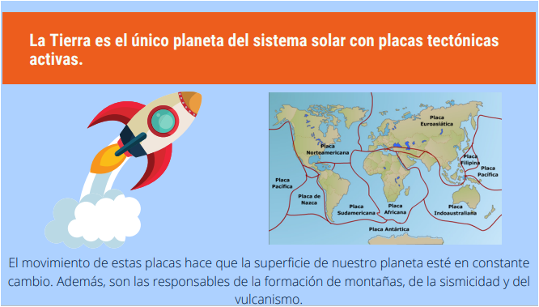

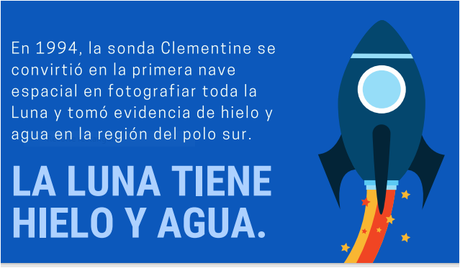

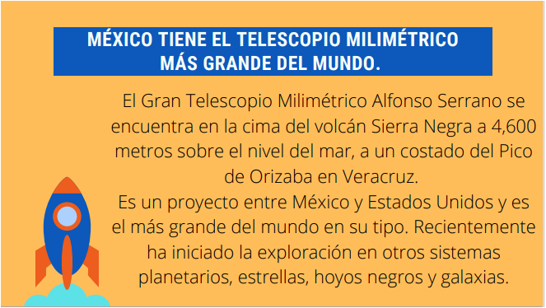

Te das cuenta como aún hay mucho por investigar, tanto en nuestro planeta como en la Luna y en general en todo el universo.

Y lo más sorprendente es que México al igual que otros países está interesado y promueve la investigación y los descubrimientos sobre el universo.

Ya conociste que contamos con el gran telescopio milimétrico más grande del mundo en su tipo y, además, está al alcance de todos, porque se pueden hacer visitas escolares, solo hay que programar con tiempo.

¡Qué tal! ¿Te imaginas estar ahí? Sería una grandiosa experiencia para cualquier estudiante.

Por ahora, hay que seguir aprendiendo y no olvidar que puedes mirar a tu alrededor los efectos de los movimientos del planeta, todo el tiempo en cada momento eres testigo de ellos.

Es muy importante, sentir que eres parte del universo y que cada fenómeno que ocurre tiene una explicación científica, así como no dejar de sorprenderte con todo lo que la naturaleza te ofrece.

A tu alrededor tienes grandes evidencias de lo grandioso que es el universo, los fenómenos que presencias todos los días, la naturaleza, la vida todo es sorprendente, pero es muy importante siempre buscar la explicación a lo que ocurre.

Por eso es importante que sigas investigando y buscando información para seguir conociendo, y que en caso de tener dudas consulta con tus maestros.

No se te olvide que hoy tienes Luna llena, obsérvala, ¡disfrútala y recuerda lo que aprendiste!

Si te es posible consulta otros libros y comenta el tema de hoy con tu familia.

¡Buen trabajo!

Gracias por tu esfuerzo.

Para saber más:
Lecturas

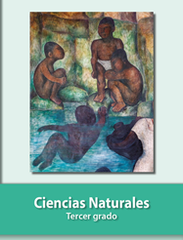
https://libros.conaliteg.gob.mx/20/P3CNA.htm

